Nom : ___________________ Date : _____________________

**Résolution d’une situation-problème**

**J’analyse la situation-problème.**

1. **Titre de la situation-problème :**

INTRODUCTION TRIGONOMÉTRIE

**2. J’indique ce que je dois faire.**

________________________________________________________________________________________________________________________________________________

**3. Je note les données importantes de la situation-problème.**

|  |  |
| --- | --- |
| **Ce que je sais** | **Ce que je dois trouver** |
|  |  |

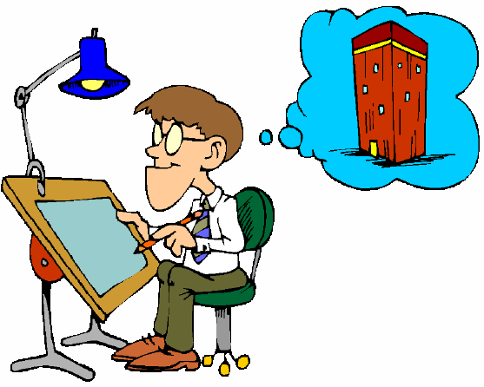

**J’écris une solution complète.**

**4. Je représente ma situation-problème par un schéma, un dessin ou un tableau.**

|  |
| --- |
|  |

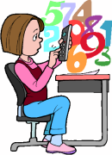**5. Je structure les étapes de ma démarche et je laisse des traces de mes calculs.**

|  |  |
| --- | --- |
| **Étapes** | **Calculs** |
|  |  |
|  |  |
|  |  |
|  |  |

**Je vérifie mes calculs.**

|  |
| --- |
|  |

**7. Je présente un résultat pour répondre à ce qui est demandé.**

|  |
| --- |
|  |

|  |  |  |
| --- | --- | --- |
| MCj03963200000[1]**Je vérifie ma solution.** | **Je laisse des traces de mes vérifications** | **(√)** |
| J’ai illustré ma situation-problème par un schéma, un dessin, un plan... | ☼ |  |
| J’ai écrit les étapes de ma démarche pour résoudre la situation-problème. | 🗉 |  |
| J’ai identifié les informations utiles et celles que je devais trouver. | 🛈 |  |
| J’ai effectué les calculs nécessaires et j’ai laissé les traces de ma démarche. | 🖉 |  |
| J’ai vérifié mes calculs. | 👁 |  |
| J’ai vérifié si ma réponse était complète. | 🞽 |  |
| J’ai utilisé un langage mathématique correct (vocabulaire, symboles…). | < |  |



|  |  |  |  |
| --- | --- | --- | --- |
| **Je m’évalue.** | | | |
| J’ai trouvé cette tâche… | facile. | un peu difficile. | très difficile. |
| Ma solution… | est claire et complète. | est assez bien organisée. | manque de clarté. |
| Je suis fier ou fière de… |  | | |
| Lors d’une prochaine situation-problème, je me donne comme défi de… |  | | |
| Voici le moyen que j’utiliserai pour relever mon défi… |  | | |